从开票到报销：多主体怎样共用一份可信记录——深圳区块链电子发票

一张票连接四类主体
发票不是只存在于商户和消费者之间。消费者取得发票后可能提交企业财务报销，企业要判断费用与发票是否匹配，税务机关要监管发票开具与使用，商户则要确保票据与交易对应。多个主体围绕同一个凭证产生不同业务动作。^{[1]}

传统电子化为什么仍可能重复核验
如果各方只在自己的系统中保存状态，企业财务要重新查验，税务机关需要通过接口核对，消费者还要反复上传或转发文件。深圳税务部门把区块链电子发票定义为连接发票干系人的链上流程，并明确提出解决一票多报、虚报虚抵、真假难验。^{[1]}

共享的不是所有数据，而是关键状态
区块链电子发票把开具、储存、流转、报销等状态连接起来，使一张发票的来源、真伪和报销信息可追溯。对商户、企业和税务机关而言，共享的重点是可核验状态，而不是把内部财务数据全部公开。^{[1]}

从试点到规模运行
深圳市政府公开信息显示，截至2021年3月，已有超过2.5万家企业接入、累计开票超过4700万张。相关国际标准随后获批。规模化之后，系统不仅要解决技术性能，还要解决行业接入、标准统一、权限划分与监管规则。^{[3,4]}

多主体系统中的责任没有消失
区块链可以减少重复核验，但商户仍需对交易和开票负责，企业仍需判断费用合规，税务机关仍需履行监管职责。技术改变的是信息协同方式，而不是把每个主体原有的业务责任交给系统。^{[1]}

一张发票同时存在于不同业务系统
商户完成交易后开票，消费者可能把发票用于企业报销，企业财务完成审核后入账，税务部门再从监管角度掌握票据开具和使用情况。传统电子发票虽然可以在线查验，但各主体仍可能在自己的系统中保存一份状态副本。^{[1]}
当消费者重复提交同一张票、企业之间系统接口不一致或票据状态更新不同步时，就需要再次核验。深圳区块链电子发票把问题从“电子票是真是假”扩展到“同一张票在多主体之间处于什么状态”。^{[1]}

共享状态如何改变报销流程
如果开具、流转、报销和入账都围绕同一票据标识形成连续记录，企业财务在审核时就可以看到与票据有关的关键状态，而不必完全依赖员工上传的文件。完成报销后，状态变化也可以被后续业务识别，从而降低同票重复使用的空间。^{[1]}
这里真正共享的是“必要的业务状态”，并不是把企业内部费用单据、员工个人信息和全部财务数据对外公开。权限和数据最小化是多主体系统能够规模运行的前提。^{[1]}

税务监管与企业内部控制各自保留
税务部门需要监管发票开具和使用合法性，企业财务需要判断费用是否符合本单位制度，两者关注点并不相同。区块链把共同需要核验的发票状态连接起来，但没有合并两套职责。^{[1,2]}
这也是公共服务类区块链区别于单一企业信息系统的地方：平台不是替某一个主体“做完所有判断”，而是让各主体在保留职责的同时使用同一套关键事实。^{[1,2]}

规模化以后，标准和接入成本成为关键
接入企业从少量试点扩展到数万家以后，系统面对的主要问题不再只是能否生成区块，而是不同收银系统、财务系统如何接入，接口和字段如何统一，异常票据如何处理。相关标准化工作的推进正说明平台已经进入基础设施阶段。^{[3,4]}
因此，评价这一案例不能只看“是否用了区块链”，还要看它有没有形成足够统一的业务规则和接入机制。^{[3,4]}

业务关系
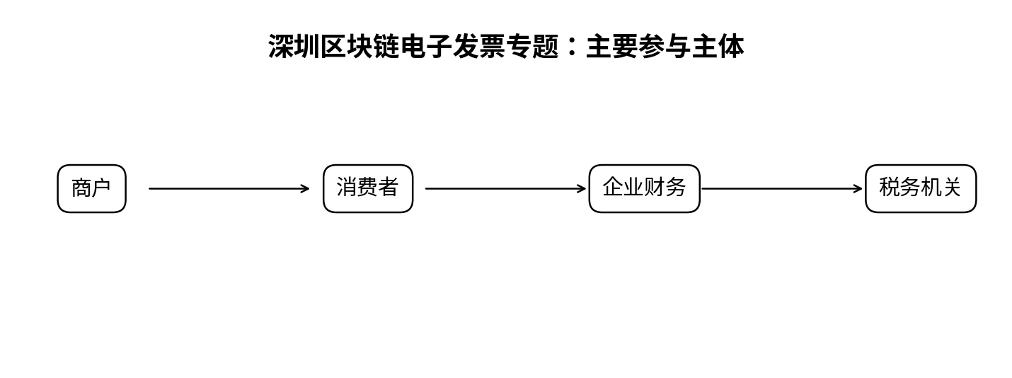
图1 主要参与主体与业务关系（根据公开资料整理）

关键事件
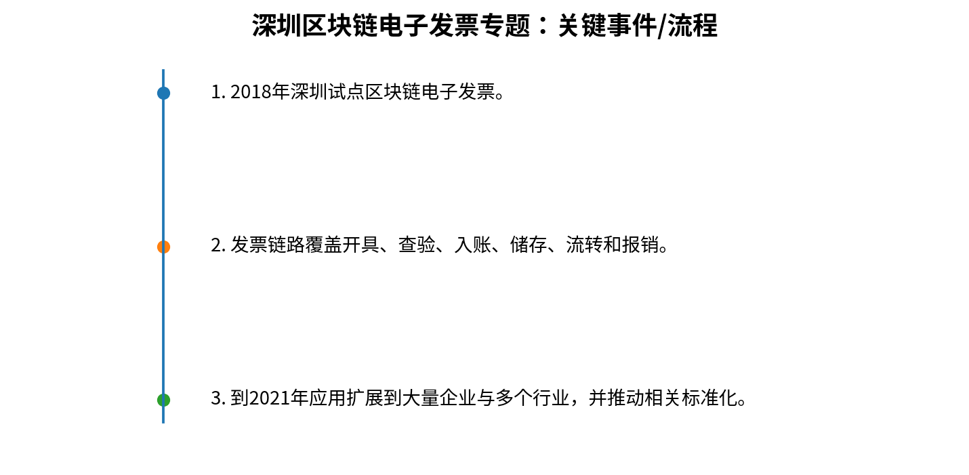
图2 关键事件与业务演进（根据公开资料整理）

问题仍在
商户、消费者、企业财务与税务部门如何围绕同一张发票共享状态而又保留各自职责？

参考资料
[1] 国家税务总局深圳市税务局. 发票说明[EB/OL]. https://bcfp.shenzhen.chinatax.gov.cn/verify/desc.html
[2] 国家税务总局深圳市税务局. 关于推行通过区块链系统开具的电子普通发票有关问题的公告[EB/OL]. https://shenzhen.chinatax.gov.cn/sztax/xxgk/tzgg/201808/319b7f5096564d67ba126efb3d22d223.shtml
[3] 深圳市人民政府. 深圳区块链电子发票上线“开票易”[EB/OL]. https://www.sz.gov.cn/cn/xxgk/zfxxgj/zwdt/content/post_8670146.html
[4] 国家税务总局深圳市税务局. 全球首个！深圳区块链电子发票国际标准获批[EB/OL]. https://shenzhen.chinatax.gov.cn/sztax/xwdt/swxw/202104/dd28694f9bf04a7e8233bfb7764aff32.shtml

